基于新一代微结构增敏光纤传感技术的
国道边坡健康监测预警技术方案

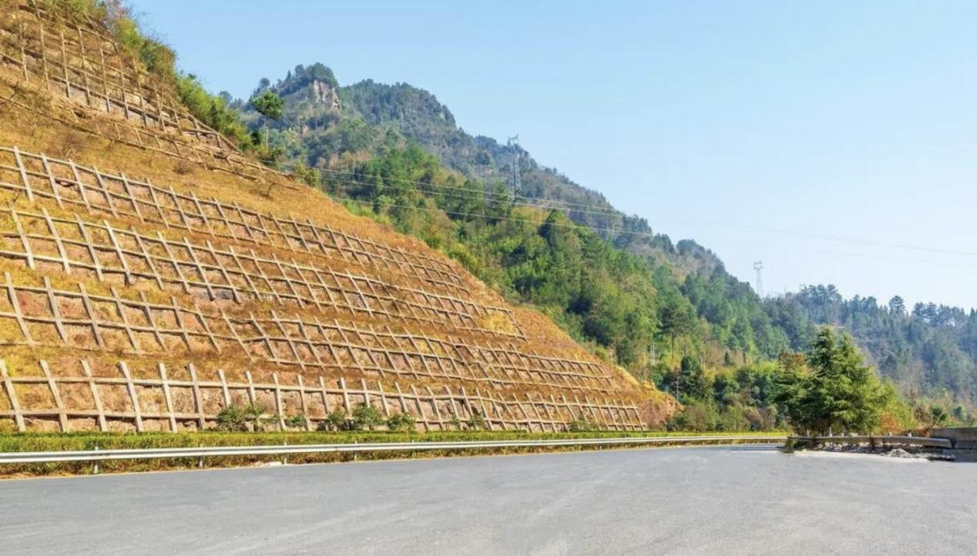

- 摘要
本方案旨在为国道路段的边坡结构健康监测需求，提供一套基于新一代微结构增敏光纤传感技术的完整、先进的解决方案。国道边坡的稳定性直接关系到交通安全和人民生命财产安全，传统的监测手段在实时性、精度、抗干扰能力及长期稳定性方面存在局限。本项目方案利用微结构增敏光纤阵列传感技术的本质安全、高精度、分布式测量的优势，构建一个高密度的二维监测网格，旨在实现对边坡滑坡、泥石流等潜在地质灾害的“感知-分析-预警-处置”闭环管理，最终呈现一个技术领先、经济高效、稳定可靠的边坡安全“哨兵”系统。

一. 行业现状与项目需求分析

1.1. 国道边坡安全监测行业现状
近年来，随着中国公路网的快速扩张，大量公路穿越山区和复杂地质地段，边坡失稳引发的滑坡、崩塌、泥石流等地质灾害已成为威胁国道安全运营的主要隐患之一。为应对这一挑战，国家交通部已在边坡监测领域建立了初步的技术体系和标准规范。
1.1.1. 现有技术标准与规范
目前，国内公路边坡监测主要参照地方性或行业性技术规程。例如，湖北省的《公路边坡监测技术规程》（DB 42/T 1496—2019）等地方标准，对监测方案的设计、监测等级的划分、监测项目与频率、预警机制及成果交付等做出了详细规定。同时，通用性的规范如《建筑边坡工程技术规范》和交通运输部发布的《运营公路边（滑）坡监测技术规范》等，为边坡监测提供了宏观指导。这些规范普遍要求监测内容应涵盖变形监测（地表位移、深部位移、裂缝）、应力应变监测（土压力、锚杆应力）、水文地质监测（地下水位、孔隙水压力）以及环境因素监测（降雨量）等。然而如部分资料指出，目前全国范围内尚未形成完全统一的、针对各类边坡监测的专项国家标准，导致技术应用和数据解读上存在一定的区域差异。
1.1.2. 主流监测技术及其局限性
当前主流的边坡监测技术主要分为两大类：
- 传统接触式与非接触式测量：
- 人工巡检： 作为最基础的手段，成本低但主观性强、无法全天候实时监测，且对于内部变形和渐进性破坏难以提前发现。
- 专业仪器测量： 包括全站仪、GPS/GNSS（全球导航卫星系统）、裂缝计、测斜仪、应力计、孔隙水压计等。这些技术相对成熟，但在大规模、长距离应用场景下面临诸多挑战：
- 布点限制： GPS/GNSS接收机成本较高，难以实现高密度布点，通常只能监测关键点的宏观位移。
- 布线困难与供电问题： 传统的电测传感器需要在野外进行大量的信号和电源线缆敷设，施工复杂、易受雷击和电磁干扰，且长期运行的供电保障是个难题。
- 耐久性差：电子元器件在野外恶劣的温湿度、腐蚀环境下，长期稳定性和寿命受到考验。
- 数据离散：各类传感器通常独立工作，形成“数据孤岛”，难以构建完整的边坡变形场，无法精准捕捉滑坡启动的初始局部变形特征。
- 新兴遥感与自动化监测技术：
- InSAR（合成孔径雷达干涉测量）、三维激光扫描、无人机摄影测量等技术能够提供宏观的面状变形信息，但监测频率较低（通常为天级或周级），难以满足滑坡、泥石流等突发性灾害的临灾预警需求。
1.1.3. 预警响应机制
现有规范对预警机制进行了定义，通常根据监测数据的变化速率或累计值设定多级（如蓝、黄、橙、红）预警阈值。一旦触发预警，系统需立即通知相关人员，并采取增加监测频率、现场核查、交通管制、人员疏散等应急措施，有资料中明确提到“橙色预警2小时复核，红色预警立即交通管制”，对自动化监测系统的实时性和响应速度提出了明确要求。

1.2. 本项目需求分析
基于项目背景描述，本项目核心需求可归纳为以下几点：
- 监测对象： 一段长度约400米、高度约为10米的国道边坡。该边坡存在滑坡、泥石流等潜在地质灾害风险。
- 监测目的： 核心目标是提前预警，通过实时监测边坡的异常形变，捕捉灾害发生的早期征兆，为运维人员的提前处置争取宝贵时间，避免重大灾害的发生。
- 技术路径： 采用“新一代微结构增敏光纤”技术，充分发挥其创新技术优势。
- 监测网络布局： 构建一个覆盖整个边坡的二维监测网络，具体是在边坡表面加固格栅上，沿水平方向2.5米和7.5米高度，各布设一条400米长的传感光缆，而传感光缆的应力应变和振动感知定位精度是5米，从而形成一个以5米×5米作为感知单元的应变和振动二维监测网格。
- 实时性要求高： 系统具备7×24小时不间断实时监测、数据秒级/分钟级采集与分析、以及预警信息秒级触发与推送的能力，有效实现“及时上报”和“提前处置”。
- 系统完整性： 提供一个从前端传感、数据解调、数据传输到后端软件平台分析预警的端到端完整解决方案。
综上所述，本项目旨在利用一种先进的微结构增敏光纤传感技术，解决传统手段在国道边坡长期、实时、高密度、高精度监测方面的痛点，建立一套主动、智能、可靠的灾害预警系统。

二. 核心技术与优势介绍
本方案采用的核心技术是基于新一代的微结构增敏光纤传感技术，这是一种创新性的光学传感技术，相较于传统电学传感技术具有无与伦比的优势。
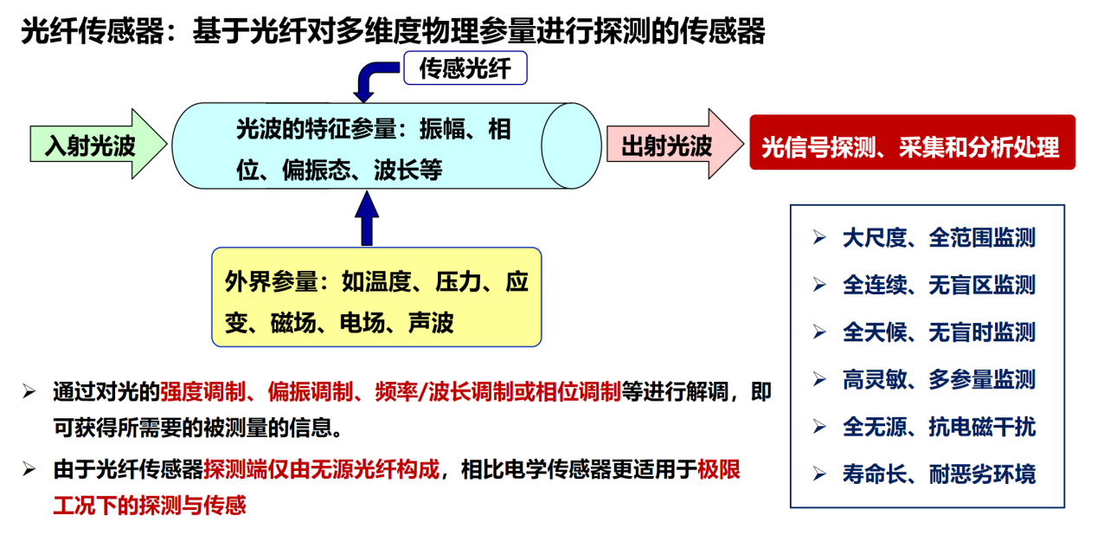
图1 光纤传感技术用于多维物理参量探测原理

2.1. 微结构增敏光纤（MEF）传感原理
微结构增敏光纤是一种特殊的光纤，通过在纤芯和包层中引入微孔或微结构，使光在光纤中传输的方式发生变化。由于微结构尺寸和光纤的直径在同一数量级，所以被称为“微结构增敏光纤”。传统光纤通常使用同轴设计，光信号主要沿光轴向传输，而微结构增敏光纤则通过设计微孔或微结构，使光在纤芯和包层之间反射或散射，从而实现了在横向方向上的传输。微结构增敏光纤具有很高的环境敏感性因此被广泛应用于光学传感领域中。
以微结构增敏光纤应变和温度传感为例，通过在光纤纤芯内形成的一种周期性的折射率调制区，当一束激光通过微结构时，只有满足条件的特定波长光（λB）才会被反射回来，其余波长的光则会透射，而这个特定波长光λB会随着外界环境物理量的变化而发生漂移。
- 应变响应： 当光纤微结构受到轴向应变（ε）时，其周期（Λ）和有效折射率（neff）会发生改变，导致λB漂移。
- 温度响应： 当环境温度（T）变化时，由于光纤微结构的热胀冷缩效应和热光效应，同样会引起周期（Λ）和有效折射率（neff）的变化，导致λB漂移。
因此，通过高精度地测量反射回来的特定波长光λB的变化量，就可以反演出光纤微结构所在位置的应变、温度以及振动等多维信息。

2.2. 新一代微结构增敏光纤传感技术——实现准分布式高灵敏度监测
本方案采用的“新一代微结构增敏光纤传感”技术，利用波分复用技术在一根极细的光纤上集成数十甚至上百个具有不同精细化微结构的增敏光纤传感器，从而在一根连续光缆上实现应变、温度、振动等多维物理参量的准分布式高灵敏度监测。
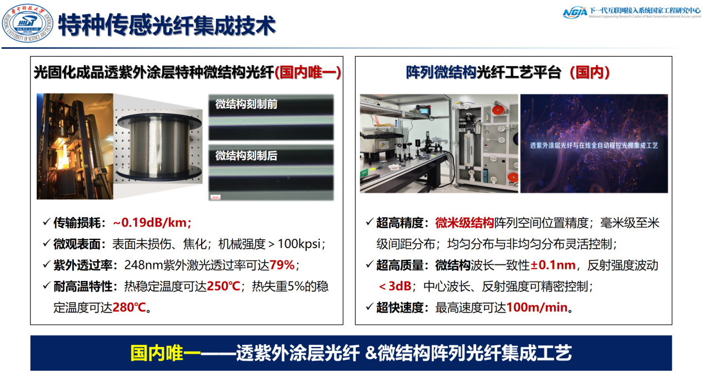
图2 新一代微结构增敏光纤传感技术

2.3. 相对于传统监测技术的综合优势
将新一代微结构增敏光纤传感技术应用于本项目，其优势是全方位的：
- 高精度与高灵敏度： 微结构增敏光纤传感本身具有很高的测量精度，应变测量精度可优于1微应变（με），温度测量精度可达±0.5℃，这种高精度足以捕捉到滑坡发生前坡体微小的应力调整和变形累积。
- 分布式与网格化监测： 微结构增敏光纤传感阵列技术使得在400米×10米的边坡上构建一个以5米×5米为基础监测网格单元的传感网络成为可能。这个网络不再是监测离散的点，而是能够描绘出整个坡面的“应变云图”以及“振动分布图”，可以清晰地识别出异常应力集中区域和变形扩展路径，这是传统点式传感器无法比拟的。
- 本质安全与抗电磁干扰： 传感部分完全由石英玻璃构成，是无源器件，不带电、不发热，本质安全。它完全免疫于雷电、高压电线、通信基站等电磁干扰（EMI），也无惧易燃易爆环境，这对于野外长期部署至关重要。
- 优异的耐久性与长期稳定性： 石英材料具有极佳的化学稳定性和抗腐蚀性，封装后的微结构增敏光纤传感器能够抵抗恶劣的自然环境（高低温、潮湿、酸碱等）。其物理特性稳定，蠕变小，理论上具有与结构物同等的寿命，安装多年也可以工作良好，非常适合需要进行数年甚至数十年长期监测的土木结构工程项目。
- 布线简单与易于维护： 整个监测网络仅需布设几根纤细的光缆，大大减少了现场施工的复杂度和对坡体的扰动。光纤本身重量轻、体积小，可以方便地固定在加固格栅上。系统建成后，前端传感器基本免维护，主要维护工作集中在中心站点的解调系统上。
- 多参数融合监测： 通过特定的光学微结构封装和成缆布设方式，微结构增敏光纤传感器不仅能测应变，还能精确测量温度，从而实现对应变测量的温度补偿，确保数据的准确性。同时，高频采样的应变数据可以反映振动情况，实现“一纤多感”。
综上，新一代微结构增敏光纤技术为国道边坡安全监测提供了一种从“点”到“面”、从“被动”到“主动”、从“宏观”到“微观”的创新性技术手段。

三. 方案概要与技术指标
本章节主要阐述基于项目需求的具体实施方案和关键设备的技术性能指标。
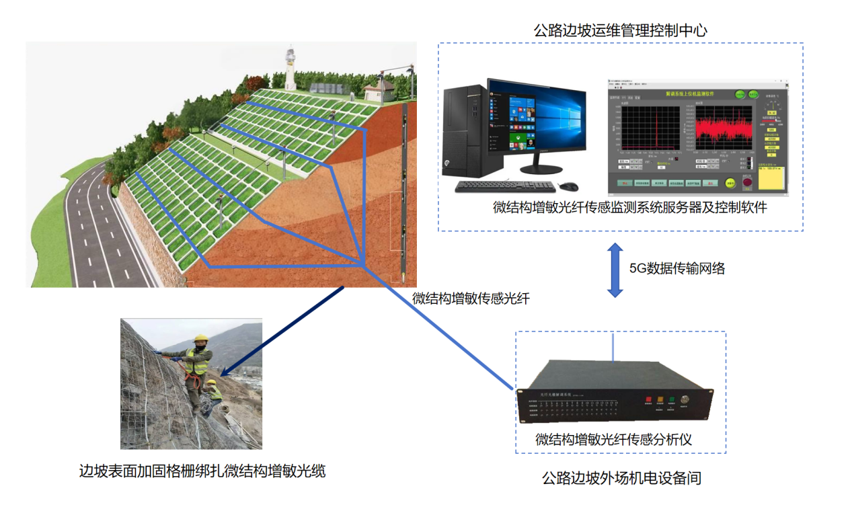
图3 基于微结构增敏光纤传感技术的边坡结构健康监测系统框图

3.1. 系统总体架构
系统采用分层分布式架构，逻辑上分为四层：
- 物理参量感知层:
- 核心： 部署在边坡现场的微结构增敏光纤传感网络，直接感知坡体表面的应变和振动。
- 组成： 在边坡表面加固格栅上，沿水平方向2.5米和7.5米高度，各布设一条400米长的传感光缆，传感光缆的应力应变和振动感知定位精度是5米，从而形成一个以5米×5米作为基础感测单元的应变和振动二维监测网格。
- 多维数据采集层:
- 核心： 微结构增敏光纤传感解调主机、边缘计算网关和5G通信模块。
- 组成： 一台多通道、高频微结构增敏光纤传感解调主机，负责向微结构增敏光纤发射光信号并接收、解析反射光学信号。解调主机集成或外接边缘计算网关，对原始光学信号数据进行初步处理和结构化。
- 部署： 所有设备集成于边坡附近的路侧全天候防护设备箱内，通过市电或太阳能供电。
- 数据传输： 结构化后的监测数据通过工业级5G CPE/Router，利用5G公网实时回传至中心管理机房。
- 数据传输管理层:
- 核心： 部署在管理机房的服务器和专用数据库。
- 组成： 采用高性能服务器，配置时间序列数据库用于存储高频动态数据，关系型数据库用于存储配置信息、报警记录和分析结果。
- 功能： 负责海量监测数据的接收、清洗、持久化存储、备份与管理，确保数据的完整性、一致性和安全性。
- 系统应用展示层:
- 核心： 边坡结构健康监测与智能预警软件平台。
- 功能： 提供B/S架构的Web访问界面，支持多用户、多权限管理。实现监测数据的多维度实时可视化、历史数据查询与对比分析、结构状态评估、智能报警、报表自动生成等功能。同时，为运维人员提供移动端APP，随时随地接收报警信息和查看桥梁状态。

3.2. 传感网络布局
根据项目初步方案，我们设计如下的传感网络布局：
- 监测网格构建：
  - 水平布设： 在边坡表面，沿水平方向布设两条并行的传感光缆。
    - 第一条（下路）： 固定在距离坡脚高度约2.5米的加固格栅上，长度400米。
    - 第二条（上路）： 固定在距离坡脚高度约7.5米的加固格栅上，长度400米。
  - 测点分布： 每条400米的传感光缆由4个通道（每通道100米）串接而成。每个通道的应变/振动感知定位精度为5米。
  - 监测网格： 这两条水平传感光缆的测点在垂直方向上间距为5米，水平方向间距也为5米，从而在整个400米×10米的坡体上，形成了一个5米×5米的二维高密度应变、振动监测网格。
- 监测工作机制：
  - 当边坡发生局部或整体的变形（如蠕变、滑移、沉降）时，会引起其表面加固格栅的拉伸或压缩。
  - 固定在格栅上的微结构增敏光纤传感光缆会立刻同步感受到这种变形，并将其转化为光学参量的改变。
  - 对于泥石流等突发灾害，其对坡面的冲击和摩擦会产生高频振动信号，同样会被微结构增敏光纤传感网络捕捉。
  - 微结构增敏光纤传感解调仪实时解算出整体传感网格的应变和振动数据，并通过监测软件平台进行分析，一旦发现数据异常（超过阈值、变化速率过快、或出现异常的应力集中区），系统将立即触发预警。

3.3. 关键设备技术指标
为确保系统的高性能和高可靠性，关键设备需满足以下技术指标：
表1：微结构增敏光纤传感光缆技术指标
参数类型 | 指标项 | 技术要求 | 备注
应变 | 量程 | ±2500 με | 覆盖应力应变/温度变化范围
应变 | 分辨率 | ≤ 1 με | 保证微小应变变化的捕捉能力
应变 | 精度 | ≤ ±1.0% F.S. | 确保测量数据的准确性
温度 | 量程 | -40℃ ~ +80℃ | 覆盖绝大多数地区的气候环境
温度 | 分辨率 | ≤ 0.1℃
温度 | 精度 | ≤ ±0.5℃ | 为应变数据提供精确的温度补偿
振动 | 频率响应 | 0.5 Hz ~ 100 Hz | 覆盖低阶自振频率和事件振动频率
封装 | 光缆类型 | 铠装 | 抗压、抗磨、防水、防鼠咬
封装 | 防护等级 | IP68 | 适应埋地和涉水环境

表2：微结构增敏光纤传感解调主机技术指标
指标项 | 技术要求 | 备注
通道数 | 8通道 | 满足微结构传感光缆接入需求
波长范围 | 1525 nm ~ 1565 nm | 覆盖C波段
数据采样定位精度 | 2-5米 | 根据实际勘察情况进行定制化
采样频率 | 1 Hz ~ 1000 Hz 可调 | 高频采样实现振动和动挠度监测
波长分辨率 | ≤ 1 pm | 保证高精度的物理量反演
波长精度 | ≤ ±5 pm
动态范围 | > 40 dB | 保证在一定损耗下仍能清晰识别信号
接口 | Ethernet, USB, RS232 | 便于数据导出和远程控制
工作温度 | -20℃ ~ +60℃ | 适应路侧设备箱的环境
供电 | DC 12V / AC 220V

四. 软件平台与监测体系
监测系统不仅需要精准可靠的前端硬件，更需要一个功能强大、响应迅速的后端软件平台。本方案软件平台是一个集数据融合、智能分析、立体展示和高效预警于一体的综合性管理系统。
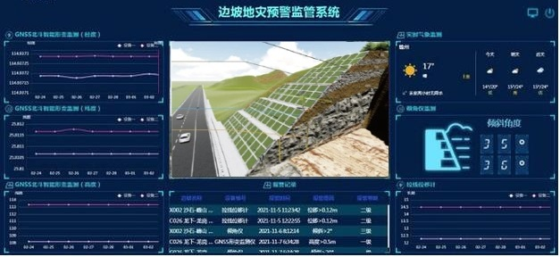
图4 智慧边坡结构健康监测系统软件界面

4.1. 系统软件平台架构
平台采用B/S（浏览器/服务器）架构，用户无需安装客户端，通过任意授权的电脑、手机、平板等终端即可访问。整体架构遵循分层设计理念：
- 数据接口层： 负责与前端数据采集设备（微结构增敏光纤传感解调仪、DTU等）进行通信，支持TCP/IP、Modbus、UDP等多种协议，实现数据的实时接收和指令下发。
- 数据处理与存储层： 采用高性能时序数据库或关系型数据库，对海量监测数据进行高效的存储、清洗和管理。建立原始数据库、处理结果库和报警信息库，支持历史数据的快速查询与回溯。
- 分析与算法核心层： 内置专业的数据分析模型，是平台的大脑。包括：
  - 光学参量-物理量解调算法： 将原始的光学参量数据根据传感器标定系数，实时解算为应变、温度、振动等物理量。
  - 温度补偿算法： 利用同步测量的温度数据，剔除温度变化对应变读数的影响，获得纯粹由应力引起的结构应变。
  - 预警判断模型： 基于多级阈值（固定阈值、变化速率阈值、协同变化阈值）的智能预警引擎。
  - 数据挖掘与预测模型： 可集成机器学习算法（如LSTM、ARIMA），对历史数据进行学习，预测边坡变形趋势，实现更前瞻性的预警。
- 业务功能与应用层： 面向用户的交互界面，提供丰富的业务功能模块 。
- 展示层： 通过Web界面、移动端APP、大屏可视化系统等多种形式，向用户展示监测结果和预警信息。

4.2. 平台核心功能模块
软件平台应至少具备以下核心功能模块：
- 综合态势感知（GIS一张图）：
  - 在2D/3D GIS地图或边坡三维模型上，实时展示所有测点的地理位置和关键监测数据。
  - 测点状态通过不同颜色（如绿-正常，黄-关注，橙-预警，红-报警）进行可视化区分，一目了然。
  - 支持地图的缩放、平移、测点信息点击查询。
- 实时数据监测：
  - 提供多窗口、可自定义的仪表盘界面，实时显示任一或多个测点的应变、温度、振动等数据的实时值和变化曲线。
  - 能够以“应变云图”或“热力图”的形式，动态展示整个坡面应力场的分布和变化情况，直观识别应力集中区。
- 历史数据分析：
  - 支持按时间范围、测点组合等条件查询历史数据。
  - 提供数据曲线对比、相关性分析、统计分析（最大值、最小值、平均值、变化率）等工具。
  - 能够自动生成日报、周报、月报等数据分析报告，并支持导出和打印。
- 智能预警管理：
  - 阈值灵活配置： 支持为不同测点、不同监测项设置独立的多级预警阈值（例如：注意、预警、报警三级）。
  - 多维预警策略： 不仅支持单点绝对值超限预警，还支持变化速率超限预警、多点关联性突变预警等复杂逻辑。
  - 报警自动推送： 一旦触发预警，系统可通过短信、微信、邮件、APP推送、电话语音等多种方式，在5秒内将包含时间、位置、测点编号、预警等级、当前数值等详细信息的报警内容发送给预设的管理人员。
  - 声光报警联动： 可联动现场的声光报警器，对现场人员进行警示。
  - 报警事件闭环管理： 记录所有报警事件，支持报警确认、处置过程记录、报警解除等闭环管理流程。
- 系统与设备管理：
  - 远程监控光纤光栅解调仪、DTU等在线设备的工作状态（在线/离线、供电电压、信号强度等）。
  - 支持远程配置设备参数、远程重启、固件升级。
  - 提供用户管理和权限分配功能，确保系统和数据安全。

4.3. 监测预警体系
基于上述软硬件系统，建立一套完整的“实时监测-智能分析-分级预警-快速响应”的闭环工作流程。预警等级划分如下：
  - 蓝色预警（关注级）： 监测值出现小幅异常波动，或缓慢接近预警阈值。系统自动加密监测频率，提示管理人员关注。
  - 黄色预警（注意级）： 监测值达到一级阈值，或变化速率超过设定值。系统自动发送通知给日常运维人员。
  - 橙色预警（风险级）： 监测值达到二级阈值，或多个关联测点出现协同异常变化。系统向所有相关负责人和应急小组发送紧急通知，要求在规定时间内（如2小时内进行现场核查）。
  - 红色预警（危急级）： 监测值达到最高报警阈值，或变形速率急剧增大，表明可能即将发生失稳。系统触发最高级别警报，联动现场声光报警器，并建议立即采取交通管制、人员疏散等应急措施。
通过该监测预警体系，可将边坡安全管理从传统的“灾后抢险”模式，转变为现代化的“灾前预警、主动防范”模式。

五. 方案总结与亮点呈现
本方案为国道边坡安全监测项目量身定制了一套基于新一代微结构增敏光纤技术的前沿解决方案，它不仅是对传统监测手段的升级，更是一次监测理念的革新。
- 方案核心概要：
通过在400米×10米的边坡上，沿2.5米和7.5米高度线布设两条微结构增敏光纤传感光缆，构建一个5米×5米的高密度二维应变与振动监测网格。前端由微结构增敏光纤传感解调仪进行实时数据采集，并通过4G/5G网络将数据传输至云端智能监测预警系统平台。平台通过对海量数据的深度分析，实现对边坡微小变形和异常振动的精准捕捉，并以多级预警机制，为运维人员提供及时、可靠的灾害预警信息。
- 方案亮点呈现：
- 技术领先，感知精准： 采用国际前沿的“新一代、微结构增敏光纤技术”，具备微应变级（με）的超高灵敏度和精度，能够捕捉传统手段难以发现的灾害早期萌芽。
- 全域覆盖，立体成像： 创新的5米×5米二维传感网格设计，实现了从“点”到“面”的跨越，能够实时绘制整个坡体的“应变云图”，直观呈现应力集中区和变形发展趋势，为灾害研判提供前所未有的数据维度。
- 本质安全，超强耐候： 传感网络无电、抗雷击、抗强电磁干扰，采用耐腐蚀、抗老化的铠装光缆封装，能够在野外恶劣环境下长期稳定工作，设计寿命超过20年，真正做到“一次投入，长期受益”。
- 实时预警，主动防御： 7×24小时不间断监测，结合智能分析与多级阈值预警模型，实现秒级响应和多渠道报警推送，将安全管理的重心从“被动抢险”前移至“主动防范”，最大限度保障公路交通安全。
- 高度集成，智能高效： 提供从前端感知到后端平台的“交钥匙”一体化解决方案，系统自动化程度高，远程运维便捷，有效降低了对人工巡检的依赖和全生命周期的运维成本。
综上所述，本技术方案将为该国道边坡构建一个全天候、全覆盖、高精度的安全哨兵系统，是保障道路安全、防灾减灾的理想选择，具有显著的技术优势和巨大的社会经济效益。

